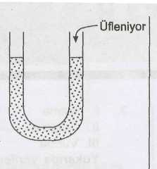
1.

Şekildeki U borusuna bir sıvı bulunuyor. Borunun bir ucundan üflendiğinde kollardaki sıvı seviyeleri farklı olmaktadır.
Buna göre aşağıdakilerden hangisine ulaşılamaz?
- Sıvıların basıncı iletebileceğine
- Hava yoğunluğunun değişebileceğine
- Kollardaki basınç değişiminin sıvı seviyesini değiştirebileceğine
- Hava basıncının var olduğuna
(2004 DPY - 7)
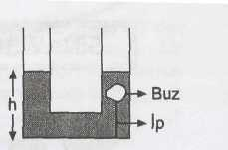
2.

U borusundaki suyun içinde bir buz parçası şekildeki gibi durmaktadır. Buz parçası tamamen eridiğinde kollardaki su seviyesi hangisindeki gibi olur?

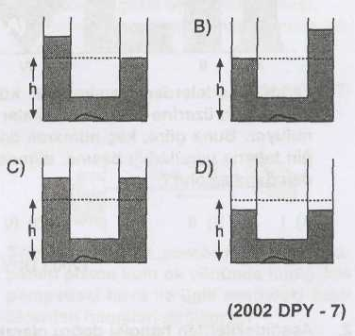

3.Kollarında civa bulunan U borusunun bir koluna yoğunluğu 0,5 g/cm³ olan sıvıdan kaç cm konulursa kollardaki civa seviyeleri arasındaki fark 1 cm olur?
(d_{civa} = 13,6 g/cm³)
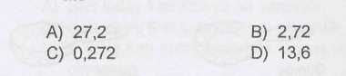

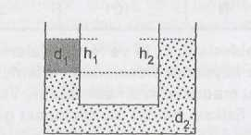
4.

Yukarıdaki U borusunda bulunan d₁ ve d₂ öz kütleli sıvılar şekildeki gibi dengededir. Buna göre sıvıların öz kütleleri oranı d.)/d2 nedir?
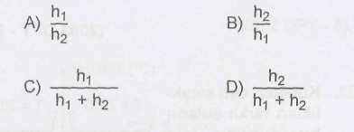

5.
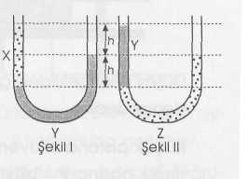
Şekil I ve II deki u boruları içindeki X, Y, Z sıvıları dengededir. Buna göre özkütleler oranı nedir?
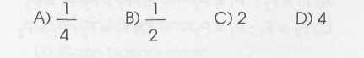
6.
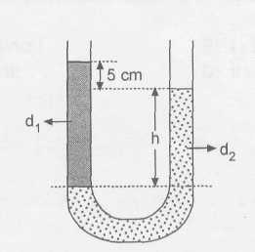
Şekildeki U borusunda birbirine karışmayan sıvılar bulunmaktadır. Sıvıların yoğunlukları sırasıyla di = 0,4 g/cm³ ve d₂ = 0,6 g/cm³ olduğuna göre d₁ yoğunluklu sıvının ayrılma yüzeyinden yüksekliği kaç cm'dir?
A) 5 B) 10 C) 15 D) 20

8.
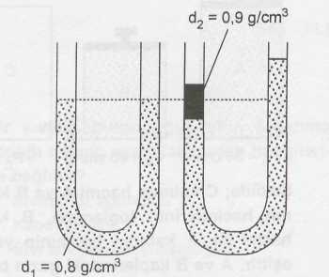
Bir U borusunda yoğunluğu 0,8 g/cm³ olan sıvı vardır. Kollardan birine yoğunluğu 0,9 g/cm³ ve yüksekliği 16 cm olan sıvı konulduğunda, diğer koldaki sıvı yükselmesi ilk durumuna göre kaç cm olur? (Sıvıların birbirine karışmadığı düşünülecek.)
A) 7 B) 9 C) 16 D) 18 (1993 - FL)
9.
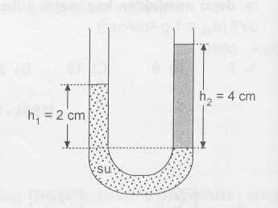
İçinde su bulunan bir U borusuna su ile karışmayan bir X sıvısı konulduğunda şekildeki gibi su seviyesi 2 cm, X sıvısı 4 cm olacak şekilde denge sağlanıyor. Buna göre X sıvısının yoğunluğu kaç g/cm^{3ı}tür? (d_{su} = 1 g/cm³)
A) 0,5 B) 0,6 C) 0,7 D) 0,8
(1996 -EML)
10.
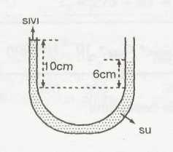
İçinde su bulunan bir U borusunun bir ucundan sıvı dökülürse şekildeki gibi dengede kalıyor. Sıvının özkütlesi kaç g/cm³tür?(d_{su} = 1 g/cm³)
A) 1,6 B)0,8 C)0,6 D) 0,3
11.
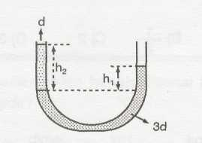

Bir U borusu içerisine birbirine karışmayan d ve 3d özkütleli sıvılar konduğunda şekildeki gibi bir denge sağlanıyor.
Sıvıların yükseklikleri oranı, h₁/h ₂ kaçtır?
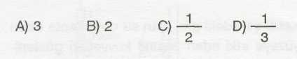
12.
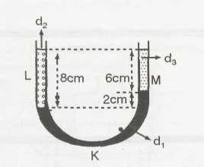
Bir U borusu içerisine özkütlesi d, = 5g/cm³ olan K sıvısı konulduktan sonra iki uçtan özkütlesi d₃ = 1g/cm³ olan M sıvısı ile L sıvısı konuluyor. Sistem şekildeki gibi dengede kalıyor. L sıvısının özkütlesi kaç g/cm^{3ı}tür?
A) 1 B) 2 C) 3 D) 4

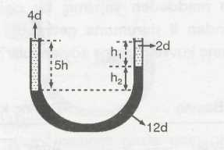
13.

Bir U borusu içerisine özkütlesi 12d olan sıvı konulduktan sonra iki uçtan özkütlesi 4d ve 2d olan sıvılar konuluyor. Sistem şekildeki gibi dengede kalıyor.
Yüksekliklerin oranı kaçtır?
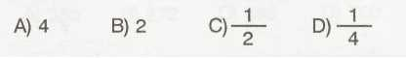
14.
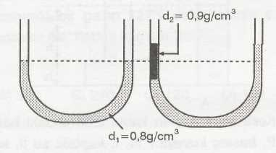
Bir U borusunda yoğunluğu 0,8 g/cm³ olan sıvı vardır. Kollardan birine yoğunlluğu 0,9 g/cm³ ve yüksekliği 16 cm olan sıvı konulduğunda, diğer koldaki sıvı yükselmesi ilk durumuna göre kaç cm olur? (Sıvıların birbirine karışmadığı düşünülecek.) (FL)
A) 7 B) 9 C) 16 D) 18
15.
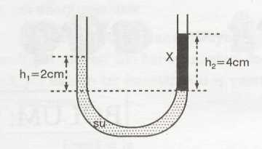
İçinde su bulunan bir U borusuna su ile karışmayan bir X sıvısı konulduğunda şekildeki gibi su seviyesi 2 cm, X sıvısı 4 cm olacak şekilde denge sağlanıyor. Buna göre X sıvısının yoğunluğu kaç g/cm³ tür? (d_{su} = 1 g/cm³) (EML)
A) 0,5 B) 0,6
C) 0,7 D) 0,8
16.
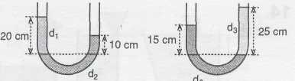
Şekildeki U borularında sıvılar dengede olduğuna göre d₁, d₂ ve d₃ yoğunlukları arasındaki ilişki nasıldır?
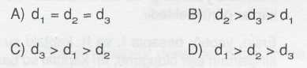
17.

